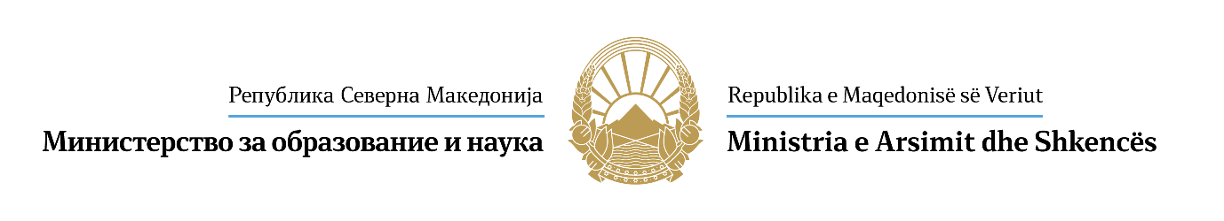

FLETËPARAQITJE

1. Të dhëna për shpalljen:
- Numri i shpalljes interne __________________________
- Emri i vendit të punës për të cilën paraqitet ____________________________
______________________________________________________________________________
2. Të dhëna personale për kandidatin:
- Emri _______________________________
- Mbiemri _______________________________
- I përcaktuar në vendin e punës _______________________________
- Në Sektor/Njësi _______________________________
- Telefoni për kontakt _______________________________
3. Të dhëna për plotësimin e kushteve të veçanta:
- Shkalla e arsimimit ose kredit e fituara ______________________________
- Lloji i arsimimit ______________________________
- Institucioni arsimor _____________________________
- Drejtimi _____________________________
- Të dhëna për përvojën e punës ___________ vjet, dhe __________ muaj _______
4. Të dhëna për vlerësimin (notën) në 3 vitet e fundit para publikimit të konkursit të brendshëm:
_________, _________ dhe _________.
5. Të dhëna për shqiptimin e masës disiplinore 1 vjet para publikimit të konkursit të brendshëm _____________________________________________________________
6. Të dhëna për titullin e nëpunësit administrativ në dy vitet e fundit para publikimit të konkursit të brendshëm ________________________________

Deklaroj nën përgjegjësinë morale, materiale dhe penale që të dhënat e shënuara në aplikacionin për avancim janë të besueshme, ndërsa dëshmitë e dorëzuara janë të besueshme në origjinal.
Kandidati i cili ka fut të dhëna të rreme në aplikimin diskualifikohet nga procedura e mëtejshme.

Nëpunësi administrativ
Emri dhe Mbiemri

____________________________

Министерство за образование и наука на
Република Северна Македонија
Ministria e Arsimit dhe Shkencës e Republikës së Maqedonisë së Veriut

Ул. „Св. Кирил и Методиј“ бр. 54, Скопје
Република Северна Македонија
Rr. ,, Shën Kirili dhe Metodi ’’ nr. 54 Shkup
Republika e Maqedonisë së Veriut
+389 2 3117 896
www.mon.gov.mk

